- Guión OSPF
Alumnos: Luis Blazquez Miñambres 70910465Q
Samuel Gómez Sánchez
Nombre de la práctica: OSPF
Asignatura: Redes de Computadores II Fecha: 26 – 04 - 2019
Duración estimada de la práctica: 2 sesiones de 2h.
  - Cómo realizar un buen informe
- Al ir realizando todas las actividades que se proponen se han de documentar todos los pasos, adjuntando las órdenes (comandos o actividades) realizadas junto con las capturas de pantalla de su ejecución, explicando siempre la salida obtenida. No es suficiente con una captura de pantalla sin texto que acompañe a la imagen y lo contrario tampoco; es decir, adjuntar la orden (o comando) sin aportar prueba alguna de que se ejecutó realmente y sin una interpretación de la salida o resultado obtenido.
- En el informe se ha demostrar que se han realizado y entendido todas las actividades propuestas.
- En la entrega de la práctica se han de adjuntar todos los ficheros auxiliares que hayan sido utilizados y que no se incluyan en el informe. Por ejemplo: el escenario final obtenido, los ficheros de capturas del tráfico de red, scripts realizados para automatizar tareas, etc.
- Contestar en color verde para diferenciar claramente las respuestas del enunciado.

  - Introducción
En el fichero RIPOSPF.rar está definida una red como la que se muestra en la Figura 1. Descomprime el fichero de configuración del escenario RIPOSPF.rar en la carpeta correspondiente de GNS3.
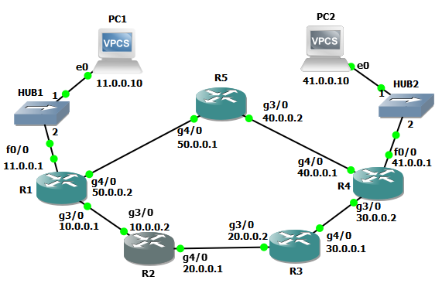
Figura 1: Escenario RIP y OSPF
Arranca todas las máquinas y abre una consola con cada una de ellas (orden consolas). Los equipos PC1 y PC2 tienen rutas por defecto a R1 y R4 respectivamente. Los routers no tienen configurada ninguna ruta, salvo la de las subredes a las que están directamente conectados.
En los siguientes apartados se configurará OSPF en cada router para que las tablas de encaminamiento permitan alcanzar cualquier punto de la red. Todos ellos estarán dentro de la misma área, luego los configuraremos con identificador de área igual a 1.
  - Activación de R1
- Para observar los mensajes que envíe R1 cuando se active RIP, arranca wireshark en todos los enlaces de R1. A continuación, configura OSPF en el encaminador R1 para que su identificador de router sea la mayor de sus direcciones IP y exporte las rutas hacia las tres redes a las que está conectado.
config t
router ospf 1
network 10.0.0.0 255.0.0.0 area 1
network 11.0.0.0 255.0.0.0 area 1
network 50.0.0.0 255.0.0.0 area 1
router-id 50.0.0.2
NOTA añadir: auto-cost reference-bandwidth 1000
exit
exit
wr

Activa la depuración de los mensajes ospf: debug ip ospf events
Espera un minuto aproximadamente e interrumpe las capturas.
Interrumpe también los mensajes de depuración: no debug ip ospf events
- Analiza el comportamiento de R1 estudiando las capturas del tráfico y los mensajes depuración para responder a las siguientes preguntas:
El router intenta descubrir routers OSPF vecinos enviando un mensaje HELLO cada 10s.

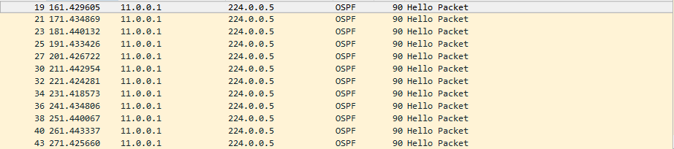
Imagen 1.4_2.1: Captura de mensajes de Wireshark en la interfaz eth0 de R1

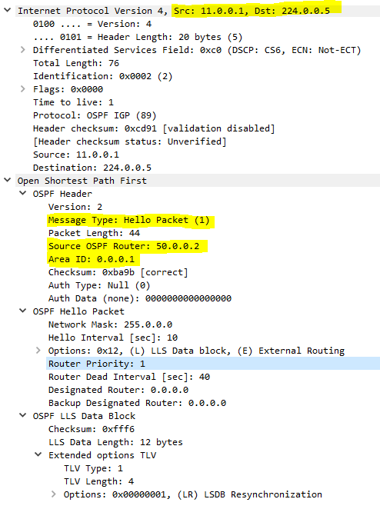
Imagen 1.4_2.2: Contenido de los mensajes de Wireshark en la interfaz eth0 de R1
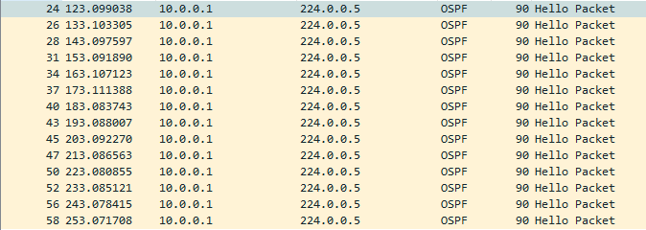
Imagen 1.4_2.3: Captura de mensajes de Wireshark en la interfaz eth3 de R1
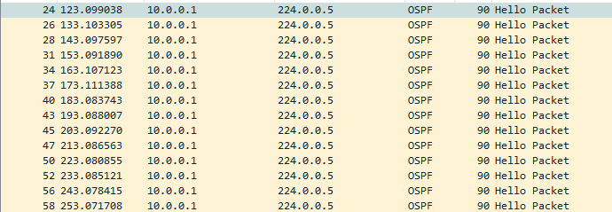
Imagen 1.4_2.4: Captura de mensajes de Wireshark en la interfaz eth4 de R1

R1#debug ip ospf events
R1#
*Mar 30 13:20:18.455: OSPF: end of Wait on interface GigabitEthernet4/0
*Mar 30 13:20:18.455: OSPF: DR/BDR election on GigabitEthernet4/0
*Mar 30 13:20:18.455: OSPF: Elect BDR 50.0.0.2
*Mar 30 13:20:18.455: OSPF: Elect DR 50.0.0.2
*Mar 30 13:20:18.455: OSPF: Elect BDR 0.0.0.0
*Mar 30 13:20:18.459: OSPF: Elect DR 50.0.0.2
*Mar 30 13:20:18.459: DR: 50.0.0.2 (Id) BDR: none
*Mar 30 13:20:18.459: OSPF: Send hello to 224.0.0.5 area 1 on GigabitEthernet4/0 from 50.0.0.2
R1#
*Mar 30 13:20:21.379: OSPF: Send hello to 224.0.0.5 area 1 on GigabitEthernet3/0 from 10.0.0.1
R1#
*Mar 30 13:20:24.423: OSPF: Send hello to 224.0.0.5 area 1 on FastEthernet0/0 from 11.0.0.1
R1#
*Mar 30 13:20:28.459: OSPF: Send hello to 224.0.0.5 area 1 on GigabitEthernet4/0 from 50.0.0.2
R1#
*Mar 30 13:20:31.379: OSPF: Send hello to 224.0.0.5 area 1 on GigabitEthernet3/0 from 10.0.0.1
R1#
*Mar 30 13:20:34.423: OSPF: Send hello to 224.0.0.5 area 1 on FastEthernet0/0 from 11.0.0.1
R1#
*Mar 30 13:20:38.459: OSPF: Send hello to 224.0.0.5 area 1 on GigabitEthernet4/0 from 50.0.0.2
R1#
*Mar 30 13:20:41.379: OSPF: Send hello to 224.0.0.5 area 1 on GigabitEthernet3/0 from 10.0.0.1
R1#
*Mar 30 13:20:44.423: OSPF: Send hello to 224.0.0.5 area 1 on FastEthernet0/0 from 11.0.0.1
R1#
*Mar 30 13:20:48.459: OSPF: Send hello to 224.0.0.5 area 1 on GigabitEthernet4/0 from 50.0.0.2
R1#
*Mar 30 13:20:51.379: OSPF: Send hello to 224.0.0.5 area 1 on GigabitEthernet3/0 from 10.0.0.1
R1#
*Mar 30 13:20:54.423: OSPF: Send hello to 224.0.0.5 area 1 on FastEthernet0/0 from 11.0.0.1
R1#
*Mar 30 13:20:58.459: OSPF: Send hello to 224.0.0.5 area 1 on GigabitEthernet4/0 from 50.0.0.2
R1#
*Mar 30 13:21:01.379: OSPF: Send hello to 224.0.0.5 area 1 on GigabitEthernet3/0 from 10.0.0.1
R1#
*Mar 30 13:21:04.423: OSPF: Send hello to 224.0.0.5 area 1 on FastEthernet0/0 from 11.0.0.1

- Observa los mensajes HELLO que se envían al arrancar OSPF en R1 y analízalos utilizando wireshark.
  - ¿Cada cuánto tiempo se envían dichos mensajes? Observa si coincide con el valor del campo HELLO Interval de los mensajes.
RESPUESTA: se envían cada 10s y en efecto ese es el tiempo que aparece indicado en la cabecera de los paquetes de OSPF.
  - Comprueba que el campo Area ID se corresponde con el identificador de área que has configurado.
RESPUESTA: así es. El área configurada es el área 1 y en la cabecera aparece así indicado como '0.0.0.1'.
  - Comprueba que el identificador del router se corresponde con el que has configurado mirando el campo Source OSPF Router de la cabecera obligatoria de OSPF en los mensajes HELLO. Comprueba que este identificador es el mismo para los mensajes enviados por cualquiera de las interfaces de R1, aunque los mensajes se envíen con dirección IP origen diferente (cada mensaje llevará como dirección IP origen la de la interfaz de red de R1 por la que se envíe).
RESPUESTA: el identificador de router, 50.0.0.2, es correctamente el que aparece en la cabecera de los mensajes HELLO; este identificador aparece en efecto en cualquier interfaz de modo análogo a como aparece en la Imagen 2.2 de la interfaz eth0.
  - Observa el valor de los campos DR y BDR en los primeros mensajes HELLO. ¿Qué ocurre con dichos campos transcurridos 40 segundos después del primer mensaje HELLO? ¿Por qué?
RESPUESTA: los campos Designated Router ('Router designado') y Backup Designated Router ('Router designado de respaldo') indican qué router se ha seleccionado para salir del área. Esos campos están a 0 al principio, dado que aún no se ha seleccionado un router designado. Transcurridos 40 segundos, se selecciona el router designado de la subred. Dado que en este caso, el único router OSPF de la red es el router configurado R1, necesariamente se selecciona a R1 como router designado. En caso de que hubiera otros routers, el estándar indica que se debe seleccionar el que tenga mayor prioridad (campo Router priority de la cabecera de los mensajes HELLO) y en caso de empate, mayor identificador.
- ¿Se observan en las capturas mensajes DB Description o LS Update? ¿Por qué?
RESPUESTA: no se observan, como es de esperar. Los mensajes DB Description son mensajes iniciales unicast que intercambian dos routers para dar a conocer los LSA almacenados en sus bases de datos. Dado que hay un único router OSPF en la red, no tiene con quién intercambiar información.
Por su parte, excepto cambios en la topología, los routers OSPF únicamente envían mensajes HELLO. Dado que no hay cambios en la subred, ningún mensaje LS Update es generado.
- ¿Debería haber aprendido alguna ruta R1? Compruébalo consultando la tabla de encaminamiento mediante la orden show ip route. Incluye aquí la salida.
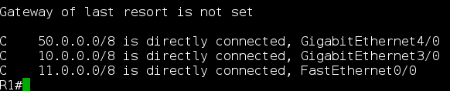
RESPUESTA: por el mismo razonamiento que en la pregunta anterior, dado que R1 es el único router OSPF en la red, no recibe información de ningún otro router para construir su LSDB, de modo que no aprende ninguna ruta.

Imagen 1.4_5: Tabla de rutas del router R1 con la orden ‘show ip route’

- Consulta la información de los vecinos que ha conocido R1 a través de los mensajes HELLO recibidos mediante: show ip ospf neighbor. Incluye y comenta la salida obtenida.
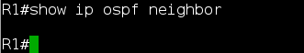
RESPUESTA: la salida es nula, debido a lo ya explicado en las preguntas 4 y 5.

Imagen 1.4_6: Salida de la orden ‘show ip ospf negihbor’

- Consulta la información de la base de datos de Router Link States de R1 con: show ip ospf database router. Incluye y comenta la salida obtenida.
RESPUESTA: la única información que encontramos en este momento en la base de datos del router es información sobre la 'edad' del router R1 (que se reactivará si no se actualiza tras 60 min), identificador del estado de enlace, el número de secuencia del último LSU, etc., además de los enlaces de que dispone el router, en los cuales no aparece más información que su dirección IP y su máscara.
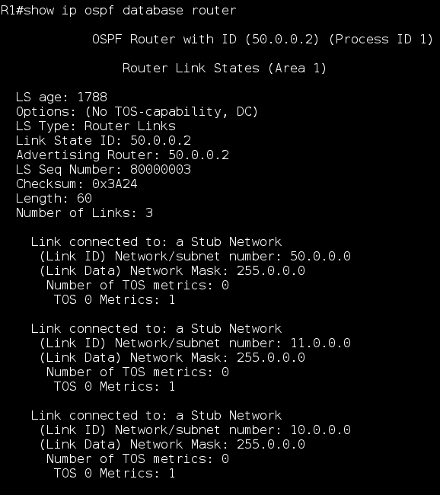

Imagen 1.4_7: Información de la base de datos del router OSPF con la orden ‘show ip ospf database router’

- Consulta la información de la base de datos de Network Link States de R1 con: show ip ospf database network. Incluye y comenta la salida obtenida.
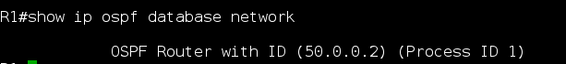
RESPUESTA: dado que no hay otros routers OSPF en la misma subred, como ya se ha señalado, no hay información sobre la topología de esta, de modo que la salida es nula.
Imagen 1.4_6: Salida de la orden ‘show ip ospf negihbor’

  - Activación de R2
Para observar los mensajes que envíe R2 cuando se active OSPF, y los que envíe R1 a consecuencia de la activación de R2, arranca wireshark en los enlaces de R2 con R1 y R3 y en el enlace de R1 con R5.
A continuación, configura OSPF en el encaminador R2 para que su identificador de router sea la mayor de sus direcciones IP y para que exporte las rutas hacia las dos redes a las que está conectado. Incluye aquí las órdenes:
RESPUESTA:
R2#enable
R2#config t
R2(config)#router ospf 1
R2(config-router)#network 10.0.0.0 255.0.0.0 area 1
R2(config-router)#network 20.0.0.0 255.0.0.0 area 1
R2(config-router)#router-id 20.0.0.1
R2(config-router)# AÑADIDO POSTERIORMENTE: auto-cost reference-bandwidth 1000
R2(config-router)#exit
R2(config)#exit
R2#wr
Activa los mensajes de depuración. Incluye aquí la orden
RESPUESTA: la orden utilizada es ‘debug ip ospf events’ como se puede observar en la siguiente imagen:
R2#debug ip ospf events
OSPF events debugging is on
R2#
*Apr 2 11:56:45.447: OSPF: Rcv hello from 50.0.0.2 area 1 from GigabitEthernet3/0 10.0.0.1
*Apr 2 11:56:45.447: OSPF: End of hello processing
R2#
*Apr 2 11:56:48.155: OSPF: Send hello to 224.0.0.5 area 1 on GigabitEthernet3/0 from 10.0.0.2
R2#
*Apr 2 11:56:49.299: OSPF: Send hello to 224.0.0.5 area 1 on GigabitEthernet4/0 from 20.0.0.1
R2#
*Apr 2 11:56:55.443: OSPF: Rcv hello from 50.0.0.2 area 1 from GigabitEthernet3/0 10.0.0.1
*Apr 2 11:56:55.443: OSPF: End of hello processing
R2#
*Apr 2 11:56:58.155: OSPF: Send hello to 224.0.0.5 area 1 on GigabitEthernet3/0 from 10.0.0.2
R2#
*Apr 2 11:56:59.299: OSPF: Send hello to 224.0.0.5 area 1 on GigabitEthernet4/0 from 20.0.0.1
R2#
*Apr 2 11:57:05.411: OSPF: Rcv hello from 50.0.0.2 area 1 from GigabitEthernet3/0 10.0.0.1
*Apr 2 11:57:05.411: OSPF: End of hello processing
R2#
*Apr 2 11:57:08.155: OSPF: Send hello to 224.0.0.5 area 1 on GigabitEthernet3/0 from 10.0.0.2
R2#
*Apr 2 11:57:09.299: OSPF: Send hello to 224.0.0.5 area 1 on GigabitEthernet4/0 from 20.0.0.1
R2#
*Apr 2 11:57:15.459: OSPF: Rcv hello from 50.0.0.2 area 1 from GigabitEthernet3/0 10.0.0.1
*Apr 2 11:57:15.459: OSPF: End of hello processing
R2#
*Apr 2 11:57:18.155: OSPF: Send hello to 224.0.0.5 area 1 on GigabitEthernet3/0 from 10.0.0.2
R2#
*Apr 2 11:57:19.299: OSPF: Send hello to 224.0.0.5 area 1 on GigabitEthernet4/0 from 20.0.0.1
R2#
*Apr 2 11:57:25.467: OSPF: Rcv hello from 50.0.0.2 area 1 from GigabitEthernet3/0 10.0.0.1
*Apr 2 11:57:25.467: OSPF: End of hello processing
R2#
*Apr 2 11:57:28.155: OSPF: Send hello to 224.0.0.5 area 1 on GigabitEthernet3/0 from 10.0.0.2
R2#
*Apr 2 11:57:29.299: OSPF: Send hello to 224.0.0.5 area 1 on GigabitEthernet4/0 from 20.0.0.1
R2#
*Apr 2 11:57:35.427: OSPF: Rcv hello from 50.0.0.2 area 1 from GigabitEthernet3/0 10.0.0.1
*Apr 2 11:57:35.427: OSPF: End of hello processing
R2#
*Apr 2 11:57:38.155: OSPF: Send hello to 224.0.0.5 area 1 on GigabitEthernet3/0 from 10.0.0.2
R2#
*Apr 2 11:57:39.299: OSPF: Send hello to 224.0.0.5 area 1 on GigabitEthernet4/0 from 20.0.0.1
R2#
*Apr 2 11:57:45.475: OSPF: Rcv hello from 50.0.0.2 area 1 from GigabitEthernet3/0 10.0.0.1
*Apr 2 11:57:45.475: OSPF: End of hello processing
R2#
*Apr 2 11:57:48.155: OSPF: Send hello to 224.0.0.5 area 1 on GigabitEthernet3/0 from 10.0.0.2
R2#
*Apr 2 11:57:49.299: OSPF: Send hello to 224.0.0.5 area 1 on GigabitEthernet4/0 from 20.0.0.1
R2#
*Apr 2 11:57:55.443: OSPF: Rcv hello from 50.0.0.2 area 1 from GigabitEthernet3/0 10.0.0.1
*Apr 2 11:57:55.443: OSPF: End of hello processing
R2#
*Apr 2 11:57:58.155: OSPF: Send hello to 224.0.0.5 area 1 on GigabitEthernet3/0 from 10.0.0.2
R2#
*Apr 2 11:57:59.299: OSPF: Send hello to 224.0.0.5 area 1 on GigabitEthernet4/0 from 20.0.0.1
R2#
*Apr 2 11:58:05.443: OSPF: Rcv hello from 50.0.0.2 area 1 from GigabitEthernet3/0 10.0.0.1
*Apr 2 11:58:05.443: OSPF: End of hello processing
R2#
*Apr 2 11:58:08.155: OSPF: Send hello to 224.0.0.5 area 1 on GigabitEthernet3/0 from 10.0.0.2
R2#
*Apr 2 11:58:09.299: OSPF: Send hello to 224.0.0.5 area 1 on GigabitEthernet4/0 from 20.0.0.1
R2#
*Apr 2 11:58:15.419: OSPF: Rcv hello from 50.0.0.2 area 1 from GigabitEthernet3/0 10.0.0.1
*Apr 2 11:58:15.419: OSPF: End of hello processing
R2#
*Apr 2 11:58:18.155: OSPF: Send hello to 224.0.0.5 area 1 on GigabitEthernet3/0 from 10.0.0.2
R2#
*Apr 2 11:58:19.299: OSPF: Send hello to 224.0.0.5 area 1 on GigabitEthernet4/0 from 20.0.0.1
R2#
*Apr 2 11:58:25.443: OSPF: Rcv hello from 50.0.0.2 area 1 from GigabitEthernet3/0 10.0.0.1
*Apr 2 11:58:25.443: OSPF: End of hello processing
R2#
*Apr 2 11:58:28.155: OSPF: Send hello to 224.0.0.5 area 1 on GigabitEthernet3/0 from 10.0.0.2
R2#
*Apr 2 11:58:29.299: OSPF: Send hello to 224.0.0.5 area 1 on GigabitEthernet4/0 from 20.0.0.1
R2#
*Apr 2 11:58:35.435: OSPF: Rcv hello from 50.0.0.2 area 1 from GigabitEthernet3/0 10.0.0.1
*Apr 2 11:58:35.435: OSPF: End of hello processing
R2#
*Apr 2 11:58:38.155: OSPF: Send hello to 224.0.0.5 area 1 on GigabitEthernet3/0 from 10.0.0.2
Espera dos minutos aproximadamente e interrumpe las capturas.
Analiza el comportamiento de R1 y R2 estudiando las capturas de tráfico, los mensajes de depuración, consultando el estado de OSPF y de la orden show ip route ospf en cada encaminador:
- Observa la captura realizada entre R1 y R2 y responde a las siguientes cuestiones:
  - ¿Qué tipo de mensajes aparecen cuando R1 detecta la presencia de R2 y viceversa? ¿Cuál es su propósito? ¿Qué IP de destino llevan esos mensajes?
RESPUESTA: tras el envío de mensajes HELLO, cuando los routers detectan su presencia mutuamente, primero generan una serie de mensaje DB Description (DBD). Tras eso, cada uno genera un LS Request (LSR). Tras ello se generan varios LS Update (LSU) y, finalmente, LS Acknowledge (LSAck).
Los mensajes DBD contienen descripciones de la topología del área o sistema autónomo. Son una expresión de la LSDB del área que los routers intercambian de modo individual (unicast). Dado que la LSDB puede ser grande, comunicar sus contenidos puede requerir de varios mensajes.
Los mensajes LSR se envían desde un router para solicitar información actualizada de una porción de la LSDB de otro router. En ellos se especifica los enlaces sobre los cuales se solicita información. También son mensajes unicast.
Los LSU contienen información actualizada sobre ciertos enlaces en la LSDB. Los LSU son respuestas a los LSR, aunque también se envían de modo habitual en modo broadcast cuando hay algún cambio en la red (entendiendo aquí por broadcast a «todos los routers OSPF», esto es, a la dirección 224.0.0.5).
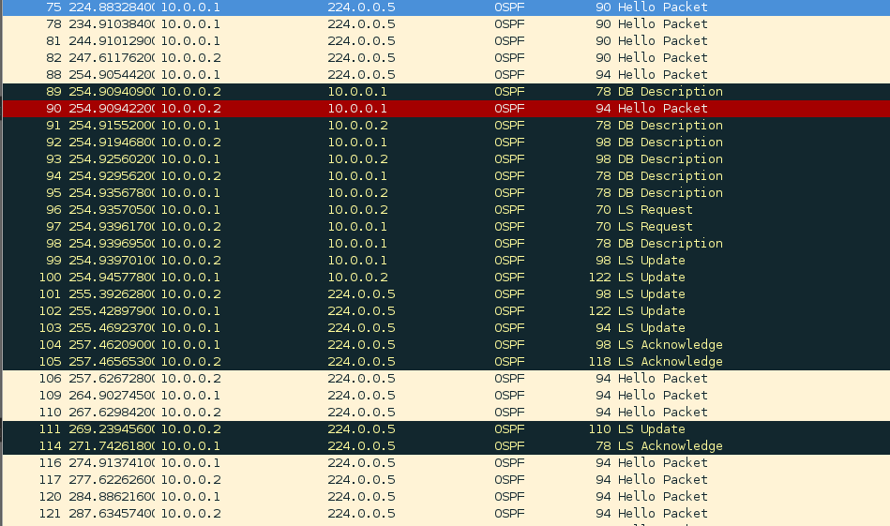
Por último, los mensajes LSAck son la porción de fiabilidad del protocolo de estado de enlace. Se envían en respuesta a cada LSU. Si un LSU no recibe respuesta tras cinco segundos desde algún router, se le reenvía de modo unicast la LSU correspondiente.
Imagen 1.5_1.1: Captura de wireshark sobre la interfaz eth3 entre R1 y R2
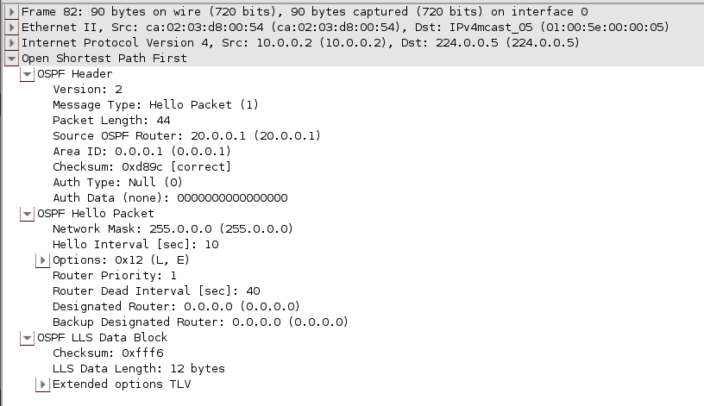

Imagen 1.5_1.2: Contenido del mensaje nº 82 (HELLO emitido por R2 al activar OSPF)
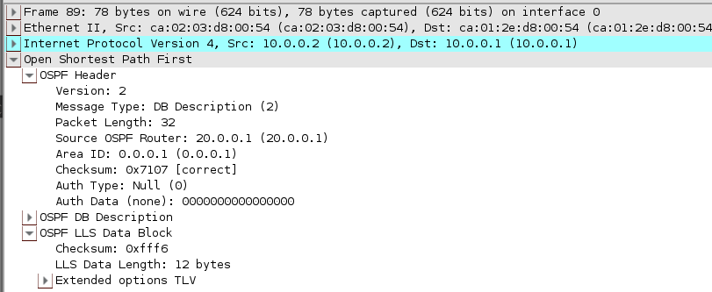
Imagen 1.5_1.3: Contenido del mensaje nº 89 (DB Description mandado de R2 a R1)

  - Observa los mensajes LS Request que envían R1 y R2. ¿Qué LSA pide cada uno al otro? ¿Qué IP de destino llevan estos mensajes?
RESPUESTA: piden información de la interfaz por la que no están conectados. Esto es, R1 pide información a R2 sobre la interfaz 20.0.0.1 y R2 pide información a R1 sobre la interfaz 50.0.0.2, que son las que registradas para OSPF de las que no disponen información.

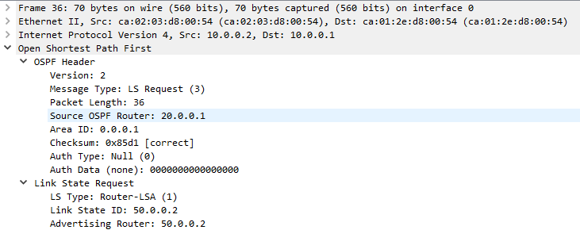
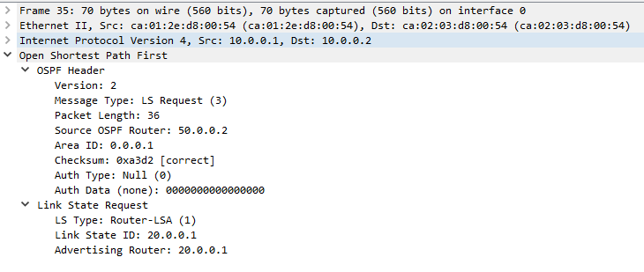
Imagen 1.5_1.4: Contenido del mensaje nº97 (LS REQUEST emitido por R1)

Imagen 1.5_1.5: Contenido del mensaje nº96 (REQUEST emitido por R2)
  - Observa el primer mensaje LS Update que envía R1. Comprueba que se corresponde con el LS Request enviado por R2. Comprueba cómo se corresponde su contenido con lo almacenado en la base de datos de R1 analizada en el apartado anterior. Observa sus campos para ver si este mensaje incluye la información de que R1 ha descubierto a R2 como vecino. ¿Crees que la información contenida en este mensaje deberá cambiar próximamente? ¿Por qué? Observa el campo LS Age del anuncio que viaja en el mensaje, y explica su valor.
RESPUESTA: en efecto, el primer mensaje LSU Router LSA que envía R1 responde a el LSR que envía R2 en relación a la interfaz 50.0.0.2, que es la interfaz que R2 no conoce y no tiene apuntada en su base de datos y por tanto lo solicita porque le falta. El mensaje (enviado a través de unicast de un router a otro) no incluye la información de que R1 haya descubierto a R2, tal y como resaltamos en el mensaje donde ,dentro de la información de las interfaces que conoce R1, por la red de la interfaz 10.0.0.0 que conecta R1 y R2 el campo Link-Type indica conexión a Stub, lo que quiere decir que R1 no ha reconocido ningún router OSPF por esa interfaz. Otros campos determinados por el tipo Stub son el campo Link ID que contiene la red a la que está conectado el router (10.0.0.0) y el campo Link Data que contiene la máscara de la subred.
En cuanto al contenido de dicho mensaje debería cambiar próximamente, a través de otro mensaje LS-Update donde el router R1 indique a través de los campos anteriores que hay otros routers por esa interfaz y él los conoce a través del tipo Transit en el campo Link-Type, así como cambios en los campos mencionados anteriormente.
El LS Age indica el tiempo pasado desde la generación del anuncio o LSA (en segundos) que mandó el router R2 en la imagen siguiente para informar de las interfaces que tiene configuradas al resto de routers vecinos. Este valor aumenta un segundo cada vez que un router reenvía un anuncio generado por otro router.

Imagen: LS REQUEST de R2
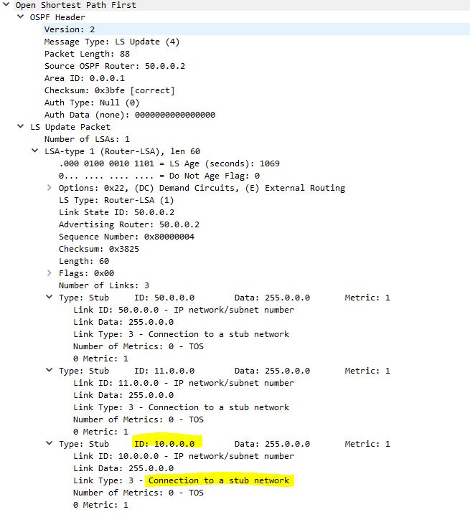

Imagen 1.5_1.6: Contenido del mensaje nº 100 (LS Update emitido por R1)
  - Observa el primer mensaje LS Update que envía R2. Comprueba que se corresponde con el LS Request enviado por R1. Observa sus campos para ver si este mensaje incluye la información de que R2 ha descubierto a R1 como vecino. ¿Crees que la información contenida en este mensaje deberá cambiar próximamente? ¿Por qué? Observa el campo LS Age del anuncio que viaja en el mensaje, y explica su valor.
RESPUESTA: en este caso R1 emite un LS-Request preguntando a su router vecino R2 por la información de una de su interfaz 20.0.0.1. Y de manera similar a como ocurrió en el apartado anterior, R2 no reconoce a R1 como vecino porque aún no lo ha descubierto tal y como resaltamos en el contenido del mensaje LS-Update Router LSA que le manda a R1, donde el campo Link-Type indica que la conexión se ha realizado a una red Stub, tal y como explicamos anteriormente.
La información de este mensaje cambiará próximamente, a través de otro mensaje LS-Update, tal y como mencionamos anteriormente.
En cuanto al campo LS-Age, su valor es significativamente menor que el anterior indicando que el mensaje LS-Update se mandó 7 segundos después de haberse generado el LSA correspondiente. En este punto un mensaje LSU caduca cuando su LS-Age llega a una hora (3600 segundos) y habrá que eliminarlo de la base de datos recalculando de nuevo Dijkstra, por ello los routers OSPF deben refrescar cada media hora (1800 segundos) los mensajes LSU que han generado.

Imagen: LS REQUEST de R1
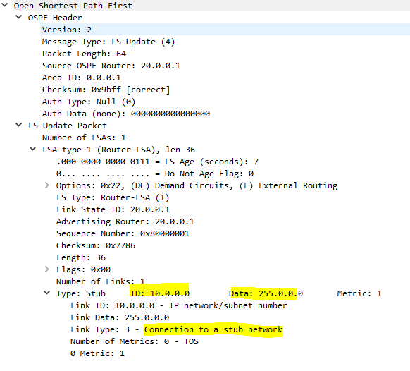
Imagen 1.5_1.7: Contenido del mensaje nº 99 (LS UPDATE emitido por R2)
  - Observa el segundo y tercer mensajes LS Update que envía R1. ¿Responden a algún LS Request previo? ¿Por qué se envían? ¿Qué información contienen? Observa el campo LS Age de los anuncios que viajan en los mensajes, y explica su valor.
RESPUESTA: Este mensaje es de tipo LSU-Router LSA y se envía para informar de las interfaces que tiene configuradas el router, en este caso R1 a R2. Pero esta vez no lo hace por medio de unicast sino que emite ambos mensajes a la dirección multicast 224.0.0.5 de manera que serán recibidos por el resto de routers OSPF que estén directamente conectados a él (en nuestro caso solo R2) donde , en el mensaje de la imagen 1.5_1.8, enviará información acerca de las interfaces a las que está directamente conectado.
En particular, en este mensaje la entrada de la dirección 10.0.0.0 ha cambiado, ya que ahora el campo Link-Type está en modo Transit, lo que significa que R1 anuncia información al resto de routers OSPF que por la interfaz 10.0.0.1 hay otro router OSPF al que está directamente conectado. Por lo que no responde a ningún LS Request previo, sino que únicamente se envía como indicación de que el estado del enlace ha cambiado y se ha reconocido otro router OSPF a través de esa interfaz.
Otros campos como el Link ID contiene la IP del DR de esa subred (que es el él mismo , R1) y el campo Link Data que contiene la IP del router en esa subred (10.0.0.1).
En este caso, el campo LS-Age es 1 dado que solo ha pasado un segundo desde que se generó el anuncio y se actualizó con la nueva información de la red 10.0.0.0

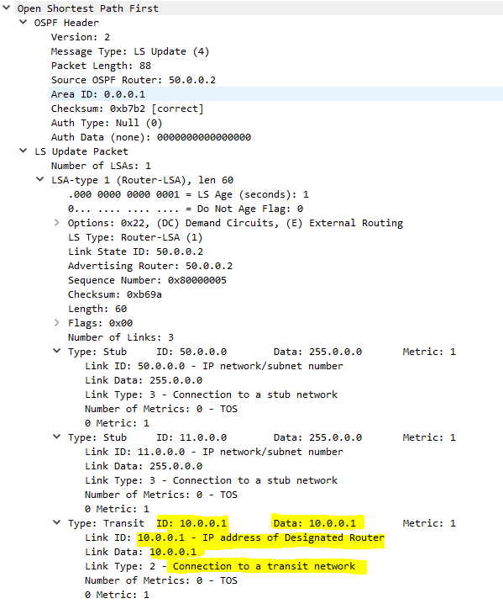

Imagen 1.5_1.8: Contenido del mensaje nº 102 (LS UPDATE emitido por R1)

Por otra parte, este mensaje es de tipo LSU-Network LSA y es enviado por el router designado de una subred (DR), que será R1, para informar de los routers que se encuentran conectados a dicha subred. Como R2 ya tiene activado el protocolo OSPF, solo lo recibirá él. En caso contrario, si solo estuviera R1 dentro de la subred como único router OSPF, este mensaje no se generaría.
En particular, en este mensaje se indican los IDs de los routers conectados a esa subred (10.0.0.0), es decir , R1 con su ID 50.0.0.2 y R2 con su ID 20.0.0.1
Al igual que el mensaje anterior, el campo LS-Age es 1 por la misma explicación que dimos antes.

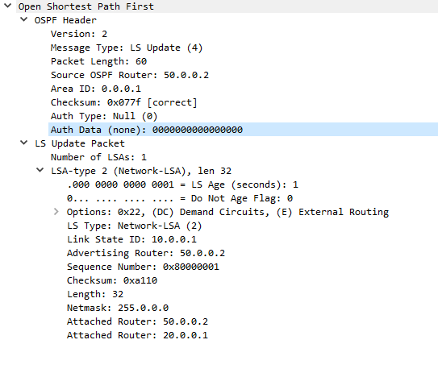
Imagen 1.5_1.9: Contenido del mensaje nº 103 (LS UPDATE emitido por R1)

  - Observa el segundo mensaje LS Update que envía R2. ¿Responde a algún LS Request previo? ¿Por qué se envía? ¿Qué información contiene? Observa el campo LS Age del anuncio que viaja en el mensaje, y explica su valor. /*DEBUG*/
RESPUESTA: en este caso, este mensaje LS-Update Router LSA enviado por R2 contiene información sobre las interfaces a las que está conectada y tiene registradas en su base de datos. Por tanto se envía con el fin de indicar que solo tiene configurado la interfaz 10.0.0.2, ya que la interfaz 20.0.0.0 que le pedían anteriormente en el LS-Request por parte de R1 no está disponible porque R3 no tiene activado el protocolo OSPF.
En cuanto al campo LS-Age, este tiene un valor de 1, tal y como se aprecia en los mensajes de los anteriores apartados.

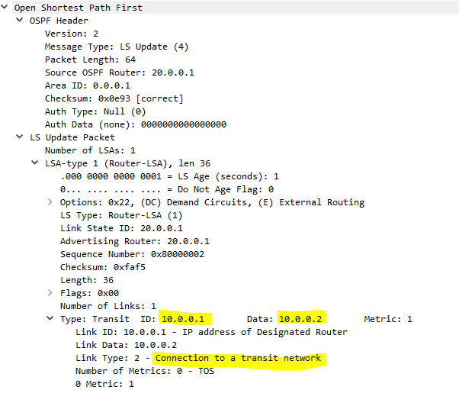

Imagen 1.5_1.10: Contenido del mensaje nº 103 (LS UPDATE emitido por R1)

  - ¿Por qué razón R2 no envía ningún mensaje Network-LSA?
RESPUESTA: porque solo el router designado (DR) de la subred puede mandar este tipo de mensajes, en nuestro caso solo R1 enviará un LSU de este tipo.
  - Observa los mensajes LS Acknowledge. Mira su contenido para comprobar a qué LSAs asienten.
RESPUESTA: en primer lugar debemos fijarnos en el campo LS Seq-Number para saber a que LSAs están asintiendo, ya que un router cuando genera un LSA le asigna un numero de secuencia para saber si un mensaje es más antiguo que otro a la hora de compararlos. Y que los mensajes LS Acknowledge se envían para asentir LSA contenidos en mensajes LSU y pueden asentir varios LSA en un solo mensaje de asentimiento. En caso de que un LSA no sea asentido en 5 segundos, se reenviará dicho LSA en un nuevo LSU de forma unicast a la máquina que no ha asentido el LSA previo.
En este caso, podemos observar que el mensaje LS-Acknowledge que manda R1 en la imagen 1.5_1.9 es para asentir los mensajes LS-Update que R2 mandó, lo cual tiene sentido porque R1 era el receptor de esos mensajes y por tanto el que debía confirmar su recepción y porque el contenido del campo Advertising Router es el ID del router que generó el anuncio, que no es otro que R2 (ID = 20.0.0.1) .
Por otro lado, a través de la imagen 1.5_1.8, de manera análoga al mensaje anterior, R2 asiente los mensajes LS-Update recibidos desde R1 ya que el contenido de los asentimientos tiene como identificador en el campo Advertising Router es ID de R1 (50.0.0.2).
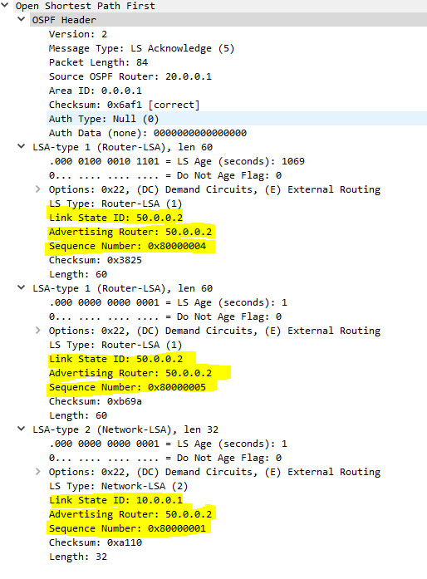

Imagen 1.5_1.9: Contenido del mensaje nº 104 (LS ACKNOWLEDGE emitido por R2)
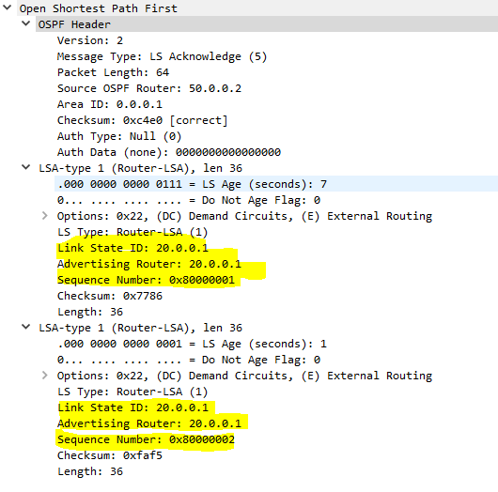

Imagen 1.5_1.9: Contenido del mensaje nº 105 (LS ACKNOWLEDGE emitido por R1)

  - Pasados 40 segundos del arranque de R2, ¿qué ocurre con los campos DR y BDR de los mensajes HELLO que intercambian?
RESPUESTA: como se puede observar en la comparativa de las imágenes del antes y el después del contenido de los mensajes HELLO emitidos por R2, el contenido de los campos DR y BDR han cambiado ya que R2 ya conoce a su router vecino R1 y sabe que es el router desigando (DR) por lo que apunta la interfaz por la que está conectado a él en el campo DR (10.0.0.1) y ha sido asignado como como router designado de respaldo ya que la dirección de su interfaz (10.0.0.2) está indicada en el campo BDR.
Esto se debe a que el router designado elige al BDR a través de mensajes HELLO siendo el siguiente router que cumpla los criterios de elección de DR. Y , dado que R2 fue el siguiente router en activar el protocolo OSPF, después de R1 como router designado, éste es elegido por R1 como nuevo router designado de respaldo.
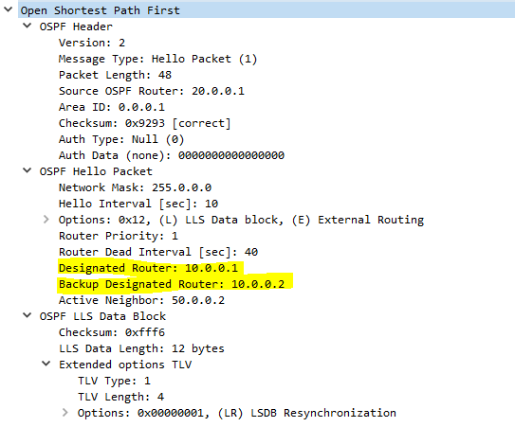
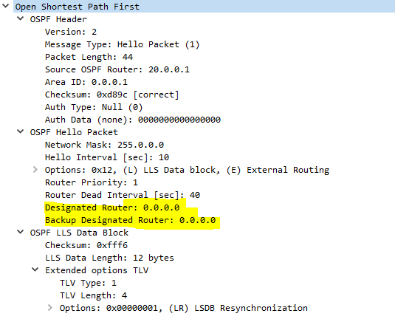
Imagen 1.5_1.10: Contenido del primer mensaje HELLO Imagen 1.5_1.11: Contenido del mensaje HELLO del del router R2 router R2 pasados 40 segundos

- Observa la captura realizada en R5:
  - Explica por qué no aparecen los mensajes LS Update que crea R1 y envía a R2.
RESPUESTA
  - Explica por qué no aparecen los mensajes LS Update que crea R2 y envía a R1, y R1 debería propagar por inundación.
RESPUESTA
- Observa la captura realizada en R3:
  - Explica por qué no aparecen los mensajes LS Update que crea R2 y envía a R1.
RESPUESTA
  - Explica por qué no aparecen los mensajes LS Update que crea R1 y envía a R2, y R2 debería propagar por inundación.
RESPUESTA
- ¿Deberían haber aprendido alguna ruta R2 y R1? Compruébalo consultando la tabla de encaminamiento en ambos encaminadores mediante la orden show ip route ospf. Incluye aquí la salida. Comprueba la métrica de cada ruta y a través de qué router se alcanza.
RESPUESTA
- Consulta la información de los vecinos que ha conocido cada encaminador a través de los mensajes HELLO mediante: show ip ospf neighbor. Incluye la salida.
RESPUESTA
- Consulta en cada encaminador la información de las bases de datos de Router Link States y de Network Link States mediante: show ip ospf database router y show ip ospf database network respectivamente. Comprueba que la información mostrada coincide con el contenido de los últimos LS Update enviados por los encaminadores.
RESPUESTA
- Consulta un resumen de las bases de datos en cada encaminador con: show ip ospf database. Incluye y comenta la salida obtenida.
RESPUESTA
  - Activación de R3 y R4
Para observar los mensajes que envíen R3 y R4 cuando activen OSPF, y los que envíe R2 a consecuencia de la activación de R3 y R4, arranca wireshark en los enlaces entre R1 y R2, entre R2 y R3 y R3 con R4.
Configura OSPF en R3 y en R4. Para tratar de arrancarlos a la vez prepara las ordenes necesarias en un fichero de texto para copiar y pegar en cada uno de los encaminadores. Escribe aquí las órdenes necesarias.
RESPUESTA
Analiza el comportamiento de los encaminadores estudiando las capturas con wireshark, los mensajes de depuración, consultando el estado de OSPF y de la orden show ip route ospf en cada encaminador:
- Trata de suponer los valores de DR y BDR en las subredes 20.0.0.0/8 y 30.0.0.0/8. Comprueba si tus suposiciones son ciertas. Comprueba en los mensajes HELLO de la captura en R3 cómo se ha producido la elección de DR y BDR al arrancar R3 y R4 a la vez.
RESPUESTA
- En la captura del enlace R3-R4 observa el intercambio de mensajes LS Update que se produce mientras arrancan R3 y R4.
RESPUESTA
- En la captura del enlace R2-R3 observa el intercambio de mensajes LS Update que se produce mientras arrancan R3 y R4. Observa también en dicha captura los mensajes LS Update que R3 envía por inundación de los recibidos por el de R4. Indica cómo puedes saber si un LS Update lo ha originado el encaminador que lo envía o está siendo propagado por inundación.
RESPUESTA
- Antes de examinar la captura en el enlace de R1-R2 trata de suponer qué tipos de mensaje aparecerán en ella. Comprueba tus suposiciones.
RESPUESTA
- Trata de suponer qué modificaciones se habrán realizado en las tablas de encaminamiento de cada router. Observa las tablas de encaminamiento para verificar tus suposiciones.
RESPUESTA
- Consulta la información de los vecinos que ha conocido cada encaminador a través de los mensajes HELLO.
RESPUESTA
- Consulta en cada encaminador la información de las bases de datos de Router Link States y de Network Link States. Comprueba que la información mostrada coincide con el contenido de los últimos LS Update enviados por los encaminadores.
RESPUESTA
- Consulta el resumen de las bases de datos en cada encaminador.
RESPUESTA
- Tras haber arrancado OSPF en los encaminadores R1, R2, R3 y R4, PC1 y PC2 deberían tener conectividad IP. Compruébalo con las órdenes ping y trace (incluye aquí su salida).
RESPUESTA
  - Reconfiguración de rutas: activación y desactivación de R5
- Deja lanzado el ping de PC1 a PC2 (ping 40.0.0.10 -t), y reinicia OSPF en R1 (clear ip ospf 1 process). ¿Se ha producido pérdida de paquetes? ¿Por qué? Comprueba lo que ha sucedido con las capturas de tráfico necesarias. Compara lo sucedido para esta misma situación en la práctica de RIP.
RESPUESTA
- Realiza los cambios necesarios para que la ruta seguida por los datagramas IP que envía PC1 a PC2 vayan por la ruta PC1 => R1 => R5 => R4 => PC2, y para que los que envía PC2 a PC1 vayan por la ruta PC2 => R4 => R5 => R1 => PC1. Para realizar este apartado no podrás añadir o eliminar manualmente rutas en las tablas de encaminamiento. Mirando la tabla de encaminamiento de R1, observa y apunta el número de segundos que aproximadamente tarda en aprender R1 la nueva ruta.
RESPUESTA
Comprueba que se está utilizando dicha ruta a través de la orden trace. Comprueba las rutas y sus métricas en las tablas de encaminamiento de cada encaminador. Compara este valor con el anotado para esta misma situación en la práctica de RIP.
RESPUESTA
- Deja lanzado en PC1 un ping hacia PC2. Lanza las capturas de tráfico necesarias para explicar qué sucede cuando se interrumpe la ejecución de OSPF en el encaminador R5 (utiliza la orden no router ospf <num>). Podrás observar con la orden show ip route que ahora R5 no conoce rutas aprendidas por OSPF. Tampoco exporta información de vecinos hacia otros encaminadores.
- ¿Deja de funcionar el ping de PC1 a PC2? ¿durante cuánto tiempo? (fíjate en el número de secuencia icmp_seq, éste aumenta con cada paquete enviado cada segundo).
RESPUESTA
- Observa durante este periodo, en el que no está funcionando R5, la tabla de encaminamiento de R1 y R4 y su lista de vecinos. Describe lo que ocurre. Muestra aquí la evolución de estas tablas. ¿Cuánto tiempo tardan R1 y R4 en olvidar las rutas por R5 y aprender las nuevas? ¿por qué? ¿Cuánto tiempo tarda R5 en desaparecer de la lista de vecinos de R1 y R4? ¿por qué? Ayúdate de las capturas del tráfico para explicar lo sucedido y contestar adecuadamente a las preguntas anteriores. Compara lo sucedido para esta misma situación en la práctica de RIP.
RESPUESTA
- Interrumpe el ping y comprueba la ruta que están siguiendo los mensajes intercambiados entre PC1 y PC2 con trace. Incluye aquí la salida
RESPUESTA
- Por último, vuelve a configurar de nuevo OSPF en R5. Observa cómo cambian las tablas de encaminamiento en R1 y R4 y apenas se interrumpe el ping. Comprueba de nuevo cuál es ahora la ruta que están siguiendo los mensajes intercambiados entre PC1 y PC2 con trace. Observa y apunta el número de segundos que aproximadamente tarda en aprenderse de nuevo la ruta a través de R5, mirando continuamente la tabla de encaminamiento de R1. Mira también los números de secuencia de los icmps del ping, y fíjate si alguno se pierde mientras se cambia de la ruta antigua a la ruta nueva. Compara estos datos con los observados para esta misma situación en la práctica de RIP.

- Órdenes IOS
OSPF
Permite configurar el protocolo de encaminamiento dinámico OSPF. Es necesario indicar las subredes por las que se propagarán las rutas y el área a la que pertenecen, opcionalmente el identificador del router, opcionalmente ajustar el coste y opcionalmente indicar si no se enviarán mensajes de saludo por alguna interfaz.
router ospf <process_number>  no router ospf <process_number> | Activa OSPF en nuestro router.  Desactiva RIP (Si se desea volver a activar OSPF hay que establecer de nuevo todos los parámetros).
network <subred> <mask> area <num_area> | Indica la/s subred/es por las que se distribuirán las direcciones aprendidas.
router-id <ip_address> | Identificador del router. Si no se especifica se elige como identificador la IP mayor.
auto-cost reference-bandwidth <bandwidth> | El coste de la interfaz se calcula:  Interface Cost= Reference bandwidth/interface bandwidth  El valor por defecto es 100Mbps
passive-interface <ifaz> | Indica las interfaces por las que NO se distribuirán rutas.
clear ip ospf <process_number> process | Reinicia el proceso de OSPF

Tabla de rutas
show ip route | Muestra la tabla de rutas
show ip route ospf | Muestra las entradas de la tabla de rutas aprendidas con OSPF.

Monitorizando el funcionamiento de OSPF
debug ip ospf events  no debug ip ospf events | Habilita los mensajes de depuración.  Deshabilita los mensajes de depuración.
show ip protocols | Muestra detalles de los protocolos.
show ip ospf <process_number> | Muestra información del proceso de ospf
show ip ospf database | Muestra la BBDD de OSPF
show ip ospf database network | Muestra la BBDD de redes de OSPF
show ip ospf database router | Muestra la BBDD de routers de OSPF
show ip ospf neighbor | Muestra los vecinos
show ip ospf interface brief | Muestra la métrica de cada interfaz

